jesuspadillacrespo@gmail.com

[Nombre de la empresa]  [Dirección de la compañía]

dhcp

Colocamos la dirección IP 172.16.27.1 al Servidor Principal.

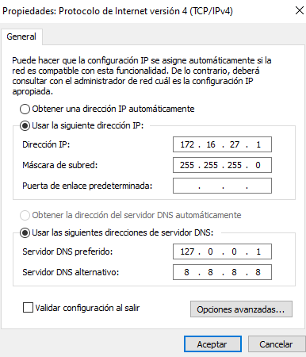

Agregar Roles y Características

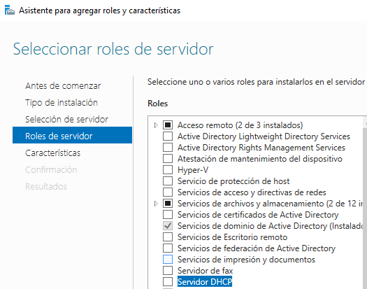

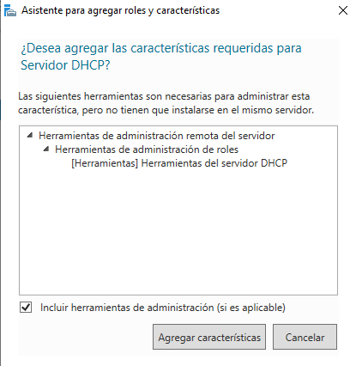

Siguiente hasta Instalación

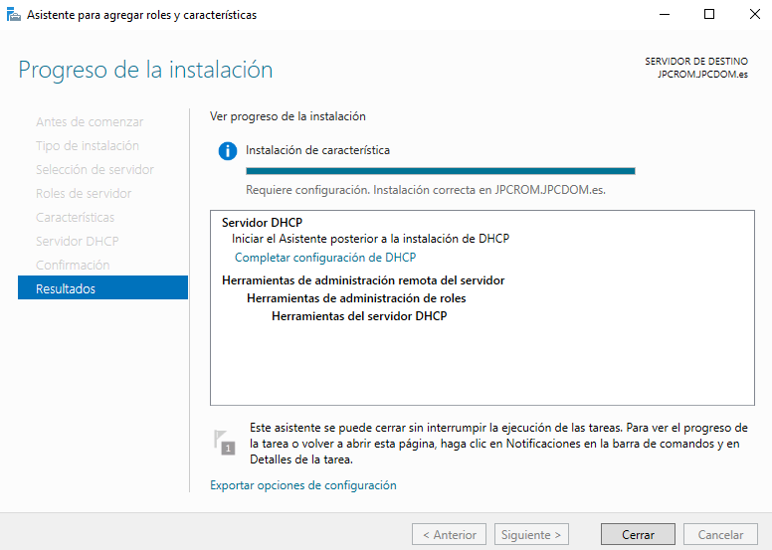

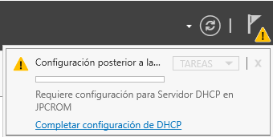

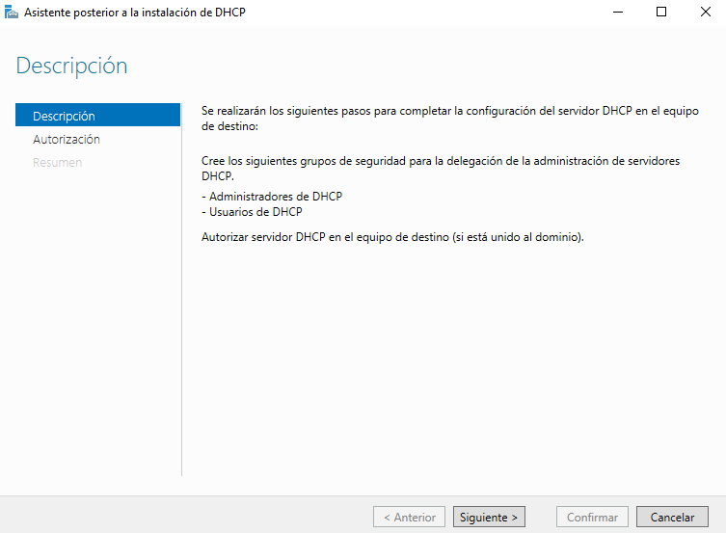

Siguiente

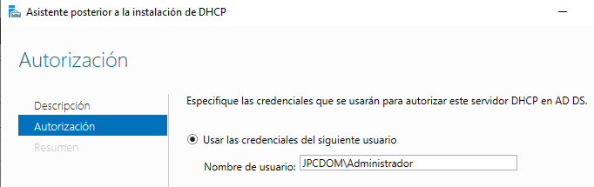

Autorización (Recomendado) 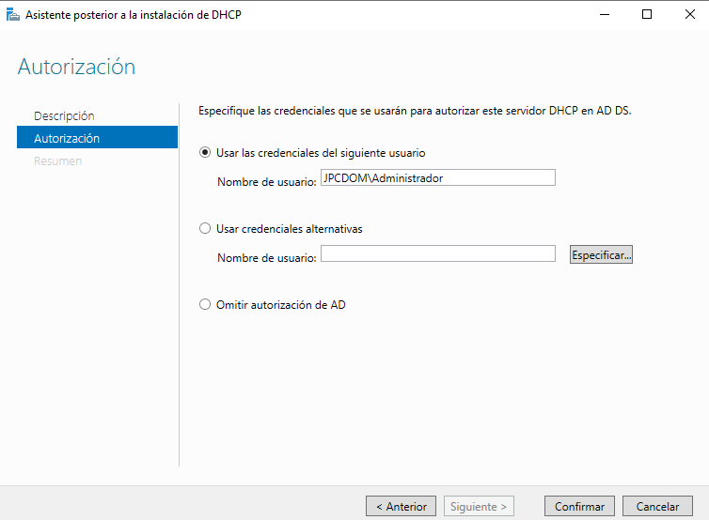

Confirmar

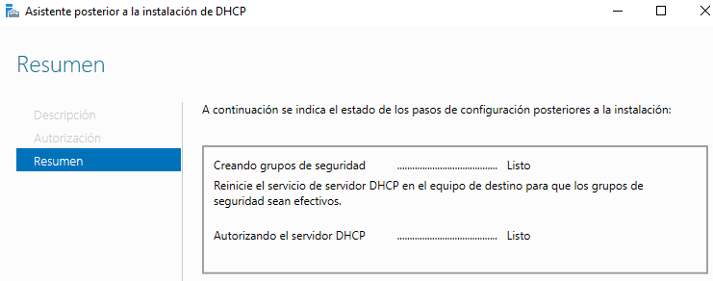

Herramientas🡪DHCP🡪IPv4

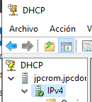

Ámbito Nuevo

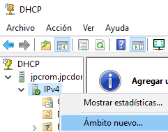

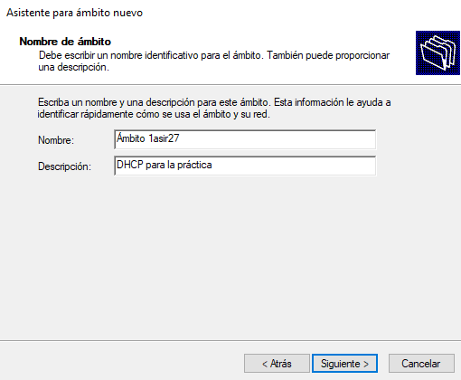

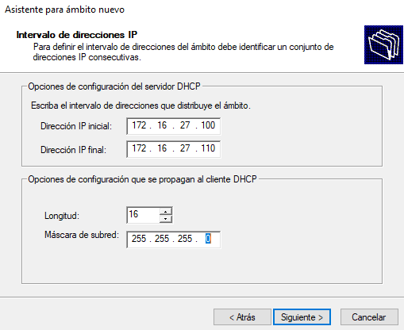

En este caso como no necesitamos excluir ninguna dirección, dejaremos este hueco vacío.

(Siguiente)

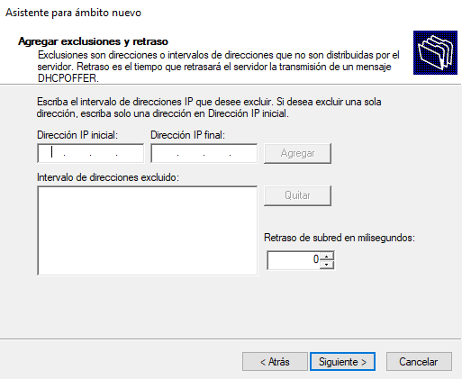

Duración de la concesión🡪 1 hora

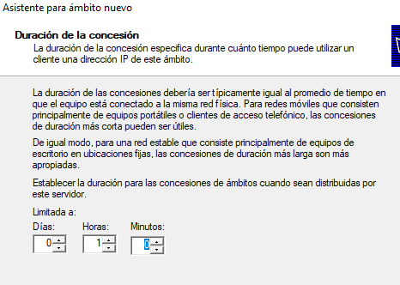

Configurar ahora

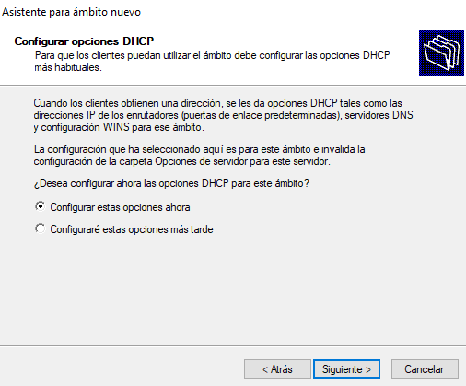

En el apartado enrutardor, debemos poner la dirección IP de nuestro servidor como puerta de enlace predeterminada.

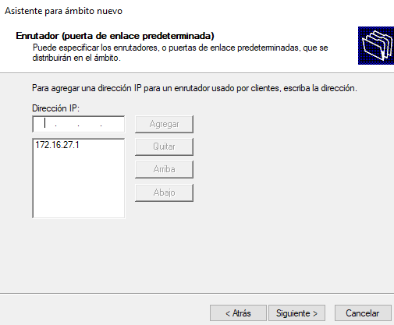

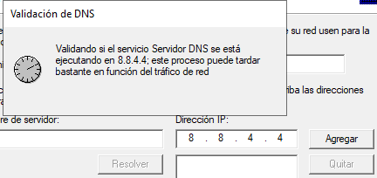

Importante poner la dirección IP de nuestro servidor, la cual es la dirección de puerta de enlace.

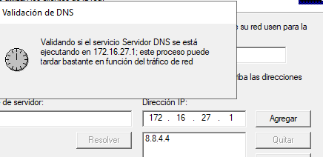

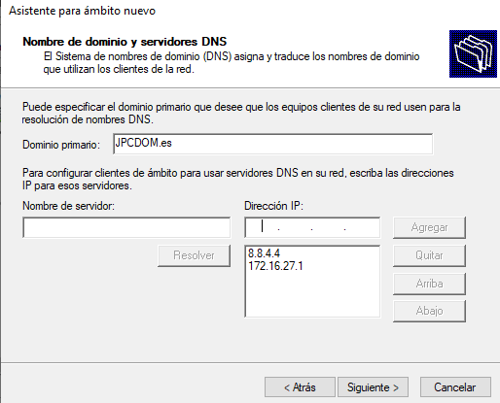

SIN SERVIDORES WINS

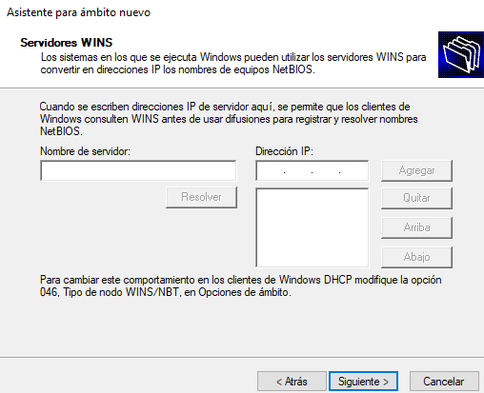

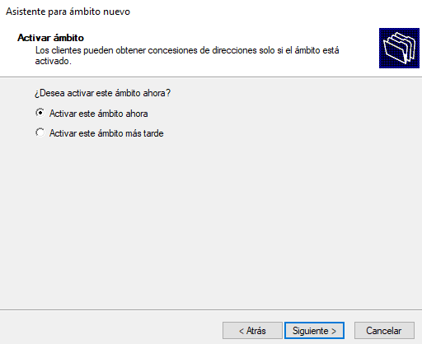

Activamos ahora.

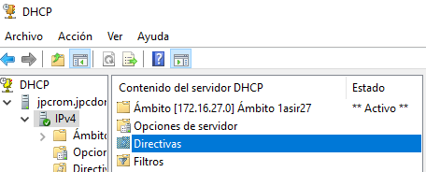

\*AHORA nos iremos al Host para darle una configuración de IPv4 al adaptador en DHCP(debería coger una IP entre la 172.16.27.100 y 172.16.27.110)

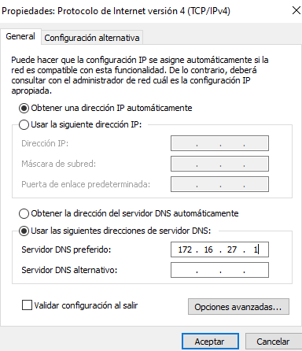

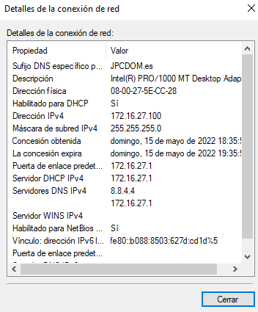

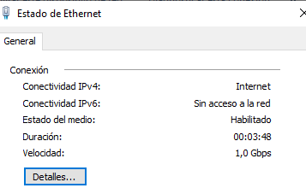

Comprobamos que ha cogido la primera dirección (172.16.27.100) y además la máquina tiene conexión a Internet.

Ahora debemos reservar la dirección 172.16.27.109 a un equipo, para ello nos iremos a herramientas DHCP🡪Ir al ámbito creado🡪Reservas🡪Reserva Nueva

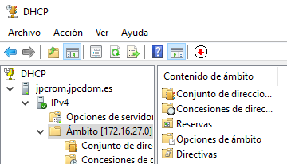

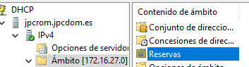



(averiguaremos la MAC necesaria usando el comando ipconfig/all

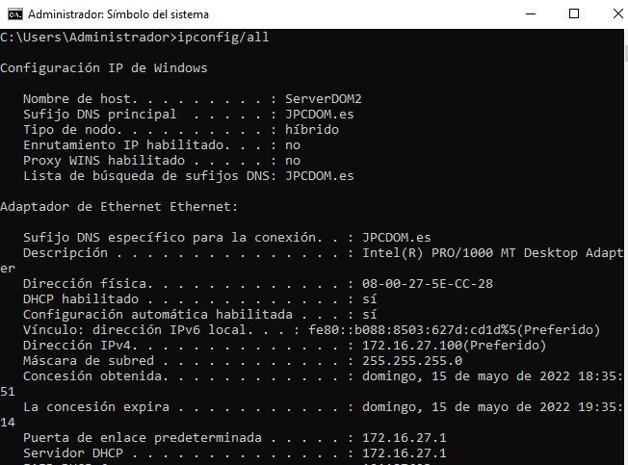

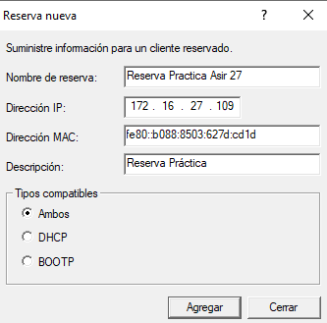

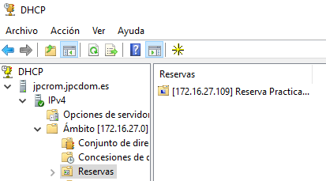

En nuestra red interna es necesario, por diversas razones, cambiar el direccionamiento de red. Necesitamos implantar un red 10.XX.0.0/16: Para ello realiza los siguientes pasos: 4) Cambia la dirección estática de la red interna del dominio y ponle la siguiente configuración: Dirección IP: 10.XX.0.1 Mascara de red: 255.255.0.0 Esta será la puerta de enlace de los clientes. 5) Modifica la configuración del servidor DHCP con los siguientes datos: • Ámbito: 1asirXX • Rango de direcciones a repartir: 10.XX.0.10 - 10.XX.0.20 • Máscara de red: 255.255.0.0 • Duración de la concesión: 2 días • Puerta de enlace: 10.XX.0.1 • Servidores DNS: 208.67.222.222, 208.67.220.220 • Sin servidores WINS

Mismo proceso pero cambiando las direcciones.

En el server principal cambiamos la dirección por 10.27.0.1

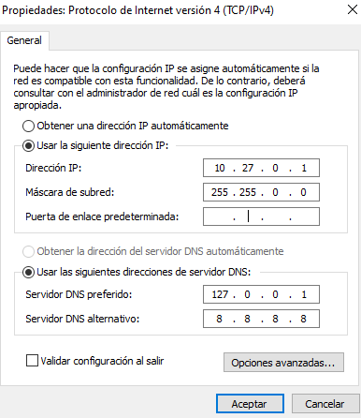

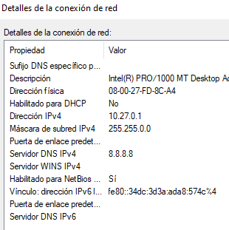

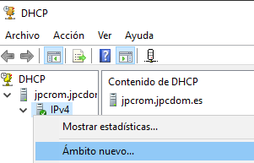

Crear otro ámbito nuevo.

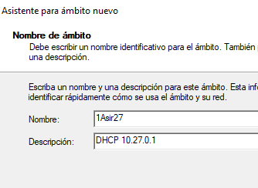

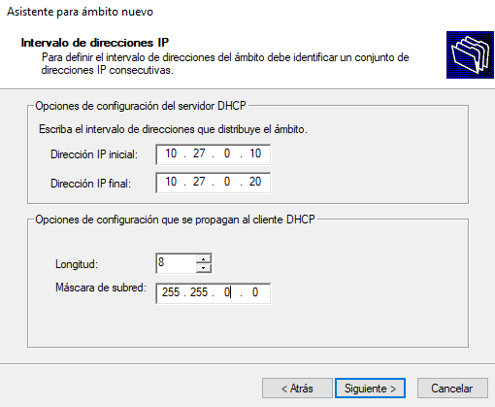

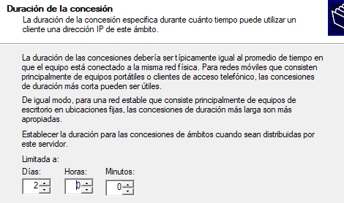

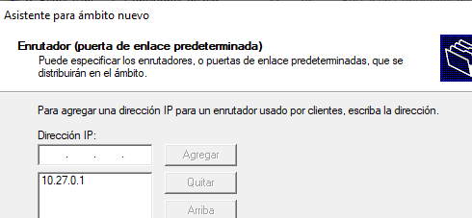

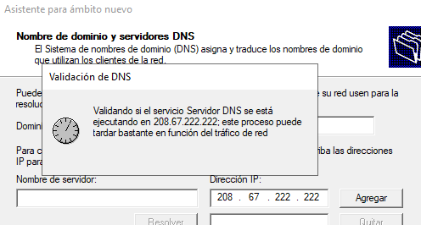

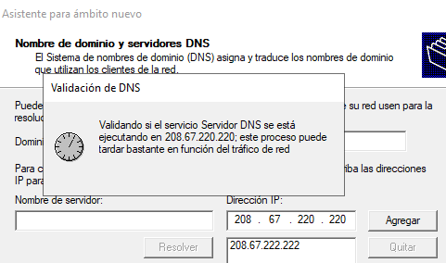

SIN SERVIDORES WINS

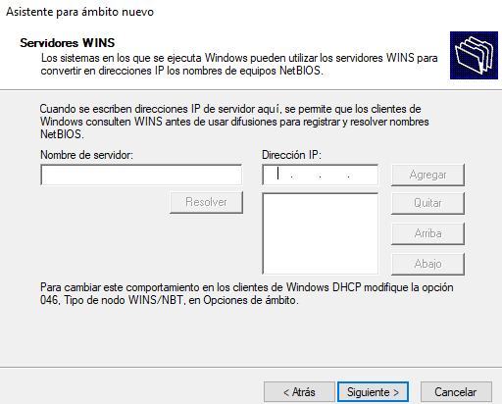

Y ACTIVAMOS.

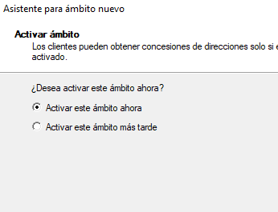

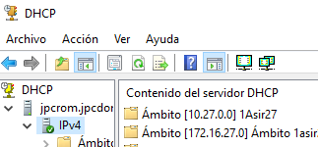

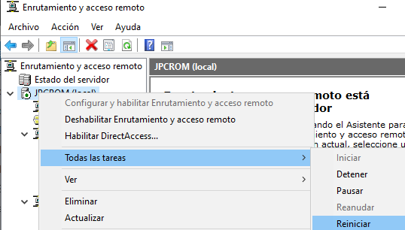

He reiniciado el servicio de Enrutamiento.

Comprobamos la configuración en el Host.

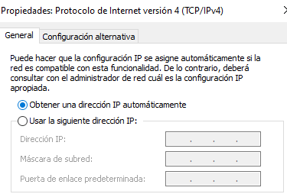

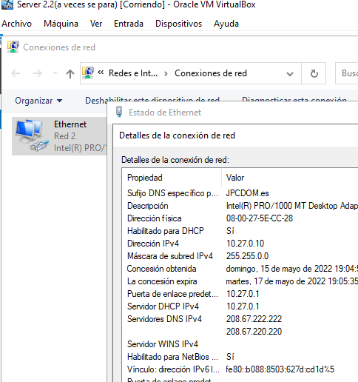

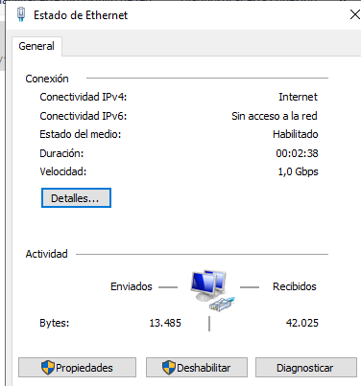

Funcionó, la máquina tiene una dirección dentro del rango establecido y además tiene conexión a Internet.